Loft
5 ára

Við getum ekki lifað án þess að fá súrefni. Það er mikið súrefni úti, aðeins minna inni. En það er nóg súrefni um allt.

Tilraunir

- Setja vatn í glas og skoða loftbólurnar – súrefnið sem er þar.
- Loft – blævængur, fjöður og hárblásara og eitthvað þungt sem feykist ekki til.

Við verðum að ganga vel um jörðina okkar svo við skemmum ekki súrefnið okkar á jörðinni. Passa okkur að menga ekki með eiturefnum .

Stundum er mengun úti. Stundum er það útaf bílunum okkar. Við verðum að passa að slökkva á bílunum til að menga ekki að óþörfu.

Þegar við eru, úti í vindinum blæs hann miklu og fersku súrefni til okkar.
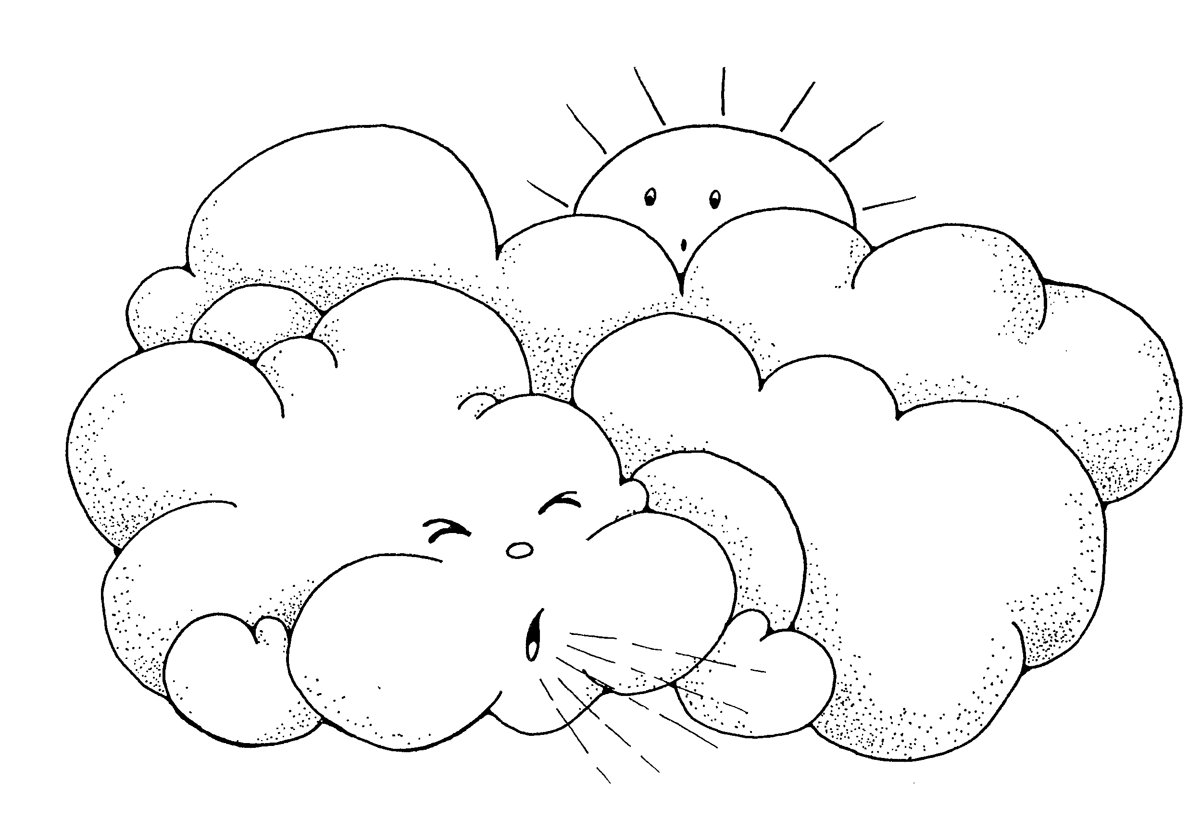

Teikna mynd af skýi með vindi í bókina

